



软件工程课程网站系统

需求变更控制规程

G10

陈振港、胡单春、邓振健、洪子翔、黄锦亮、丁毅

2017/12/11

目录

一、引言 2

二、目的 2

三、角色与职责 2

四、需求变更处理流程图 3

4.1需求变更流程(客户提出需求变更) 4

4.2需求变更流程（内部提出需求变更） 6

五、附件 8

5.1 课程网站项目经理手册之需求变更管理 9

5.2 需求变更控制报告 11

# 一、引言

由于课程对项目的需求变动都只是口头或邮件中进行通知，如果没有进行内部评审和相关需求变动后的记录，导致后续出的产品某些需求增加了，某些没有进行增加。这样就会导致测试得到的信息不完整，以及后续产品的维护困难。项目最后可能并不能打到预期的效果,所以需要需求变更流程规范.

# 二、目的

控制需求变化引起的开发、测试与需求不一致的情况，约束需求分析的完 整性。保证每一次的需求改动都能有相关的记录。

# 三、角色与职责

1、市场人员

1）负责产品需求的提交以及解答项目开发过程中遇到的需求问题；

2）负责与客户的沟通确认，并及时反馈客户最新需求；

3）负责与项目经理的沟通；

4）负责与客户协调沟通需求变更中需求部分存在的差异；

5）负责将需求变更中的需求提供给客户签字确认；

2、项目组长

1）负责协调变更的需求并对变更的需求有拒绝的权利；

2）负责对变更的需求部分设计的修改；

3）保证项目的开发与需求的一致性；

4）确定开发进度是否需要进行变更；

5）分配新需求给相关开发人员；

3、测试组长

1）负责相应测试需求分析书的修改；

2）负责把最新需求及时传达到测试人员；

3）保证测试进度与开发进度一致性；

4）负责与项目组长及时确认最新需求；

4、测试人员

1）负责更改测试用例，保证用例与需求同步；

2）调控测试进度，保证任务的正常完成；

5、项目经理

1）参与需求修改的评审工作；

2）最终确认需求是否进行修改；

6、配置管理员

1）负责更新需求文档，记录需求更改记录；

2）负责需求变更信息的发布与跟踪；

# 四、需求变更处理流程图

需求变更有 3 种情况，一种是客户提出来要进行修改，增加需求等，一种是公司内部人员提交的建议，还有就是开发人员自己修改流程（修改后的效果比 前面的更加好），另外需求变更可能是比较小的改动，另外一种就是可能涉及到 整个产品流程，这就是比较大的需求改动。下面就按照上面的 3 种情况进行画出流程图。

## 4.1需求变更流程(客户提出需求变更)

1. 执行条件：

客户提出需求变更；

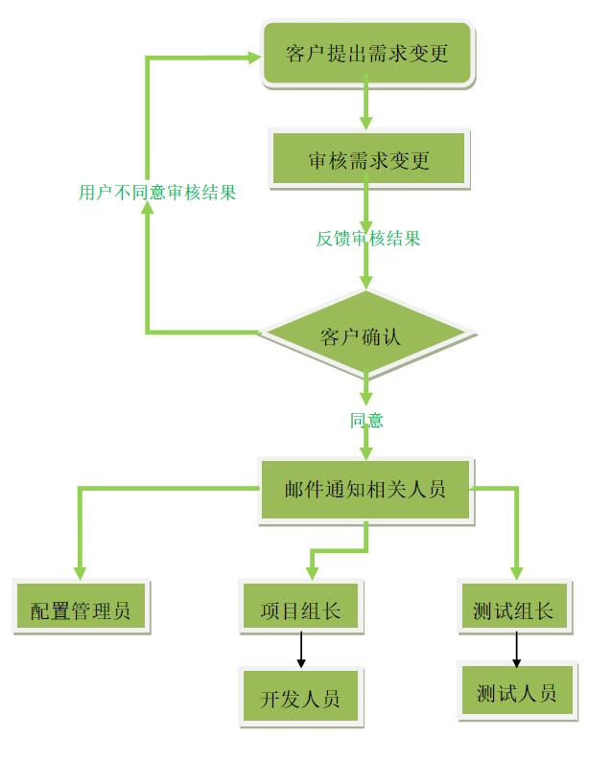

图：需求变更流程（客户提出需求变更）

1. 流程说明:

* 需求来源：客户提交相关需求变更。
* 审核需求变更：评估如果实现该需求，需要的时间、人力成本多少；并评估对项目工期影响有多大；判断那些需求能够目前解决，那些需要留到下一版本解决。最后输出一份审核确认表反馈给客户，和客户进行商讨。参与评审的人员要包含项目经理、项目组长、测试组长、市场人员。
* 配置管理员：对变更需求进行记录，需求文档进行更新，并通知相关人员。
* 项目组长：负责调整相关开发进度表，评估任务时间，分发给相关开发人员。
* 测试组长：根据变更需求和开发进度，对测试进度进行相对应调整，并修改测试需求分析书，分发需求更新给相关测试人员。测试人员对用例进行补充，修改。客户提交的变更需求最后必须让客户进行签字确认。

## 4.2需求变更流程（内部提出需求变更）

1. 执行条件：

对项目进度不会影响严重；

与客户原始需求无偏差；

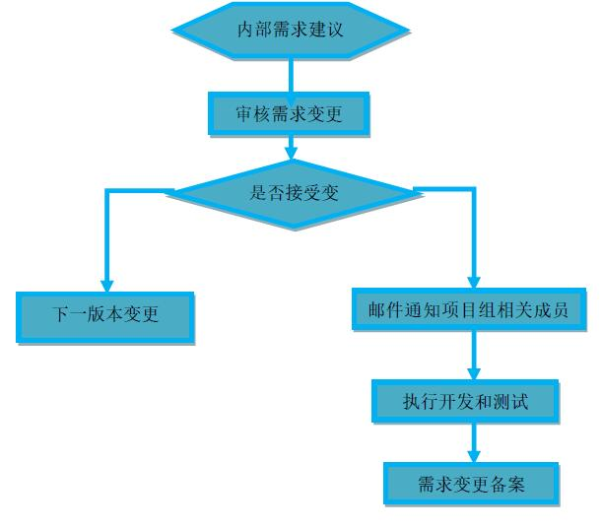

图：需求变更流程（内部提出需求变更）

1. 流程说明：

* 内部需求变更来源：公司内部人员发现逻辑，需求上的问题，或功能上的建议以及开发、测试人员提出的需求不一致内容。
* 需求变更类型：需求有误、需求有遗漏、需求不明确。
* 需求变更审核：内部提交的需求应该经过项目经理、项目组长、测试组长、市场人员共同的确认才能确认是否修改。
* 项目组长：评审需求变更部分的工作量，判断需求变更的内容是否对开发进度有影响，如果需求变更对开发进度有影响，项目组长可以拒绝变更；将变更内容放入下一版本进行修改，若市场人员认为必须在本版中进行修改，项目组长可以将变更的内容提交给项目经理进行处理，并决定是否在本版中进行修改。
* 需求信息发布：经过需求人员和项目组长的沟通、协调确定在本版中进行修改的需求变更，需求人员需要将变更内容的信息，以邮件方式通知相关人员。
* 配置管理员：对需求变更进行备案。
* 开发与测试：开发、测试人员接收到需求变更内容后首先审核设计文档和测试文档，修改变更的地方。并根据变更后的文档进行开发和测试。

# 五、附件

|  |
| --- |
| 客户需求确认单  文档名称  文档摘要  客户确认  经办人签字  单位公章  确认日期 |

5.1 课程网站项目经理手册之需求变更管理

需求变更管理是课程网站项目管理中最重要的一个环节，需求变更管理的有效性直接影响项目的成功与否。

* **对待变更的态度：**
  1. 变更是不可避免的。
  2. 变更必须被管理。
  3. 积极发现引起变更的因素，促使变更尽可能早的出现，减低变更带来的风险。
* **需求变更管理的目标：**

1. 相关的干系人必须清楚地了解发生的变更。
2. 变更处于有效的管理中。
3. 尽量降低变更带来的风险。
   1. 通过制定需求变更的流程，确保项目中的需求变更有效地进行，实现上述的目标。

* **需求变更流程：**

1. 确定需求的基准线。

通常我们会以User Case作为需求基准线，在User Case确认之后的任何需求改变，都需要走需求变更流程。没有走需求变更流程的需求将不被认可。

1. 首先项目经理接收到需求变更的要求。

需求变更的提出者可以是项目中的任何人包括产品经理、客服、开发人员、测试人员等。

1. 项目经理评估该需求变更。

项目经理可以召集相关人员讨论该需求变更的合理性、可行性，实施的代价以及对项目的影响。

项目经理作为项目的负责人，对项目的成功负有主要的责任。所以需求变更的决策者应该由项目经理承担。

1. 需求变更确认后由专人将需求变更记录下来（格式如下），通知给项目中所有成员。其中以下人员对需求的变更是紧密相关的,他们必须知晓并认可此需求变更。包括（客户方代表，需求分析师，测试人员，相关开发人员）。

需求变更表的格式：

|  |  |
| --- | --- |
| 序号 |  |
| 变更提出时间 |  |
| 变更描述 |  |
| 变更类型(是对原有需求的修改还是新增需求) |  |
| 原因 |  |
| 变更提出者 |  |
| 开发人员对进度的影响(工作量) |  |

1. 相关人员接收到确认的需求变更后，做以下事情：
2. 需求分析人员修改需求说明书和User Case的相关内容。
3. 测试人员修改测试用例的相关内容。
4. 开发人员修改代码中的相关部分。
5. 需求冻结。
6. 项目越到后期，需求变更对项目的影响就越大，所以在一定时候我们会进入需求冻结阶段，不再接收需求的变更。

5.2 需求变更控制报告

|  |  |  |  |  |  |
| --- | --- | --- | --- | --- | --- |
| 需求变更申请 | | | | | |
| 申请变更的  需求文档 | 文档名称 |  | | | |
| 版本 |  | 日期 | |  |
| 变更的内容  及其理由 | 变更提出时间  变更描述  变更类型(是对原有需求的修改还是新增需求)  原因 | | | | |
| 评估需求变更将对项目造成的影响 |  | | | | |
| 申请人签字 |  | | | | |
| 变更申请的审批意见 | | | | | |
| 项目经理签字 | 审批意见：  签字： 日期： | | | | |
| 客户签字  （合同项目） | 审批意见：  签字： 日期： | | | | |
| 更改需求文档 | | | | | |
| 变更后的需求文档 | 文档名称 |  | | | |
| 版本 |  | | 日期 |  |
| 更改人签字 |  | | | | |
| 重新评审需求文档 | | | | | |
| 需求评审小组签字 | 评审意见：  签字： 日期： | | | | |
| 变更结束 | | | | | |
| 项目经理签字 | 签字：  日期： | | | | |